Inner diameter

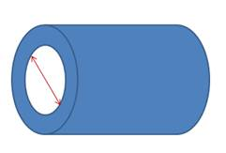

                ~50 см.

•         Outer diameter

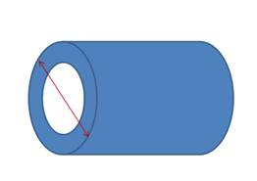

                ~130-150 см.

•         Length

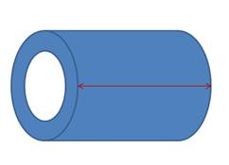

                ~80-160 см.